ÜMİDE- GÜLER ATSÜREN ANAOKULU
TASARIM BECERİ ATÖLYESİ YILLIK ETKİNLİK PLANI
AYLAR | ATÖLYE | ETKİNLİKLER
EKİM | SERAMİK ATÖLYESİ | ÇERÇEVELİ AYNA-DERYA ARABACI CANAN ÖZLÜOĞLU  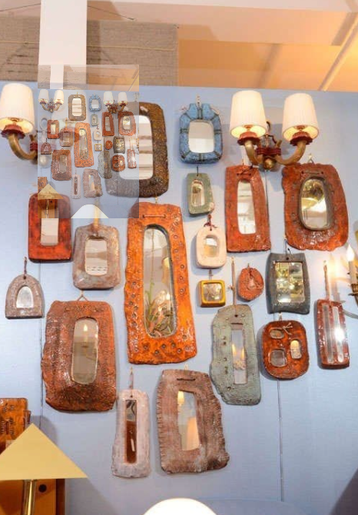  EL İZİ TABLO-AYŞE ILGAZ  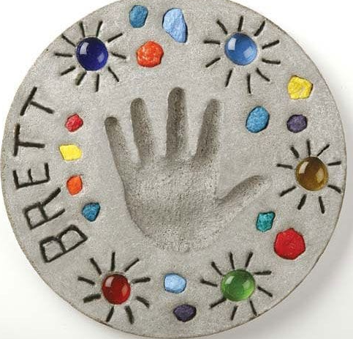  KALEMLİK-DİLEK ÖZMEN  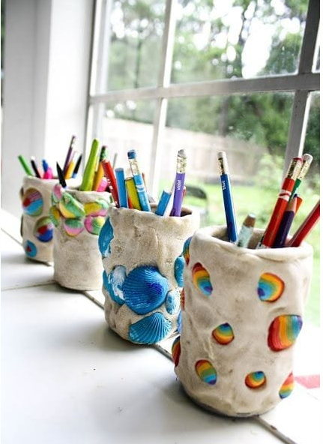  DUVAR SÜSÜ-SIDIKA YILMAZ  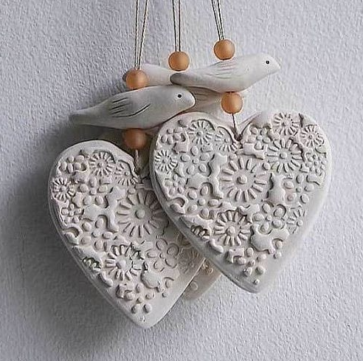  İNSAN FİGÜRÜ-ŞÜKRAN AKSOY  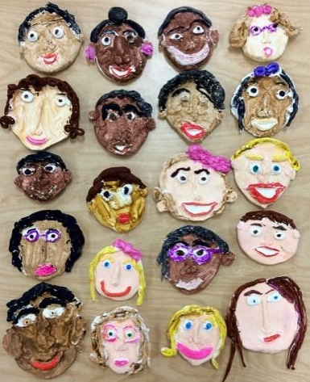
KASIM | DOKUMA ATÖLYESİ | HULAHOP PAS PAS YAPIMI-DERYA ARABACI  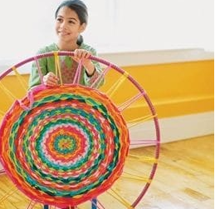  DOKUMA ÇALIŞMASI-AYŞE ILGAZ  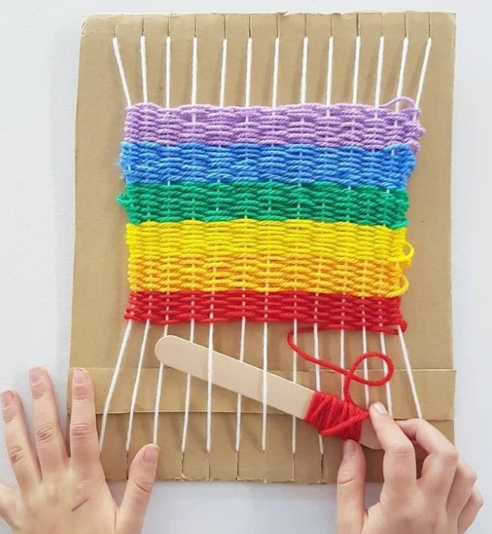  HALI TEZGAHINDA DOKUMA-CANAN ÖZLÜOĞLU  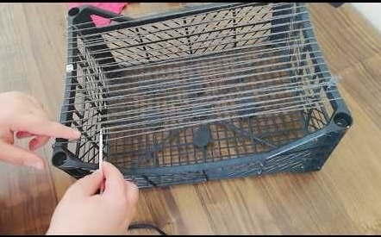  ÇÖP ŞİŞLERDEN DUVAR SÜSÜ-DİLEK ÖZMEN  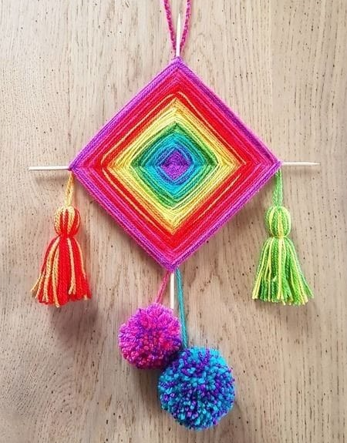  DOKUMA DUVAR SÜSÜ-SIDIKA YILMAZ  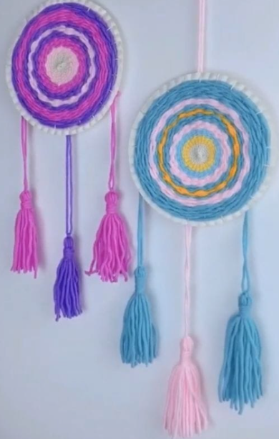  KİRPİ DOKUMA ÇALIŞMASI-ŞÜKRAN AKSOY  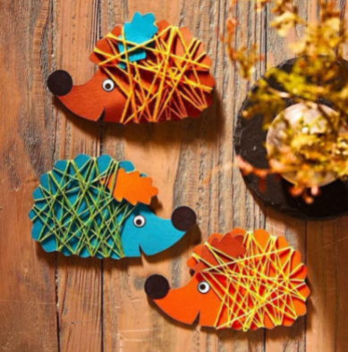
ARALIK | AHŞAP ATÖLYESİ | OYUNCAK FİL YAPIMI-DERYA ARABACI-CANANÖ ZLÜOĞLU  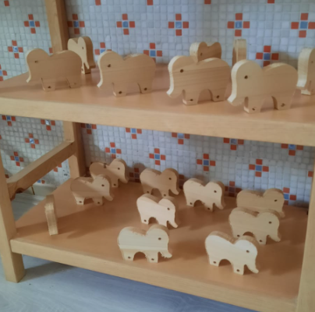  AHŞAP BEBEK YAPIMI-SIDIKA YILMAZ  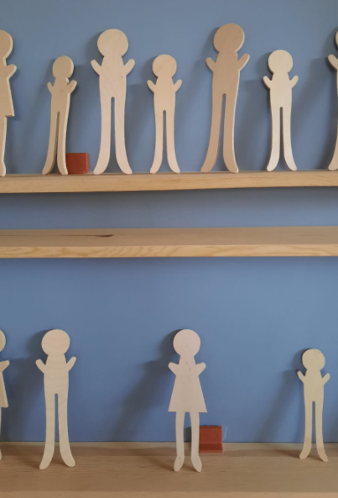  NİHALE YAPIMI-DİLEK ÖZMEN  ABESLANKTAN KALEMLİK YAPIMI-AYŞE ILGAZ  AHŞAP BONCUK BOYAMA-ŞÜKRAN AKSOY
OCAK  ŞUBAT | TAŞ ATÖLYESİ | BAYKUŞ DUVAR SÜSÜ-DERYA ARABACI CANAN ÖZLÜOĞLU  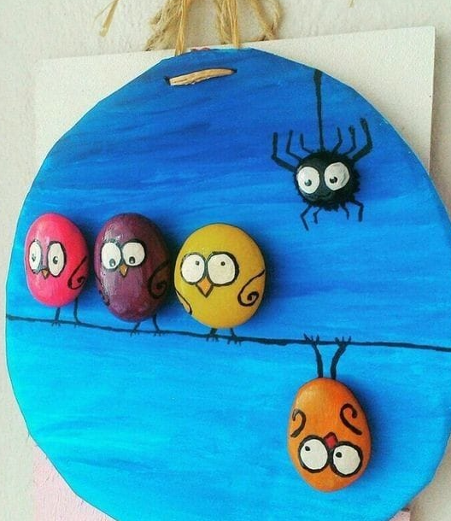  TAŞ EVLER-AYŞE ILGAZ  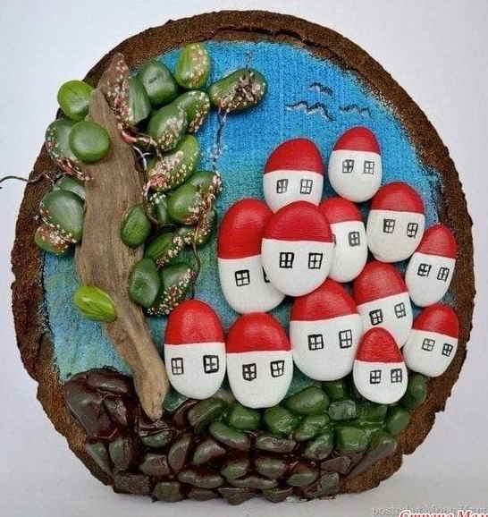  SAKSIDA KAKTÜSLER-DİLEK ÖZMEN  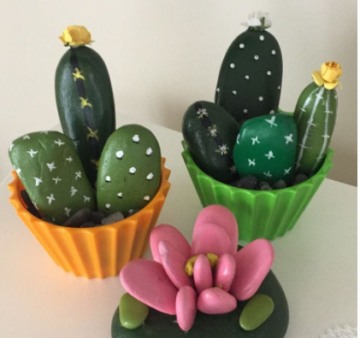  HAYVAN FİGÜRÜ BOYAMA-SIDIKA YILMAZ  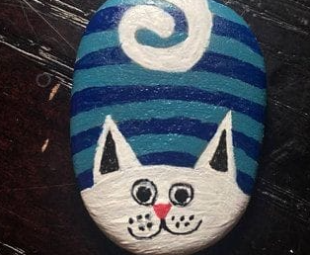  CİVCİV BOYAMA-ŞÜKRAN AKSOY
MART | MUM ATÖLYESİ | DERYA ARABACI  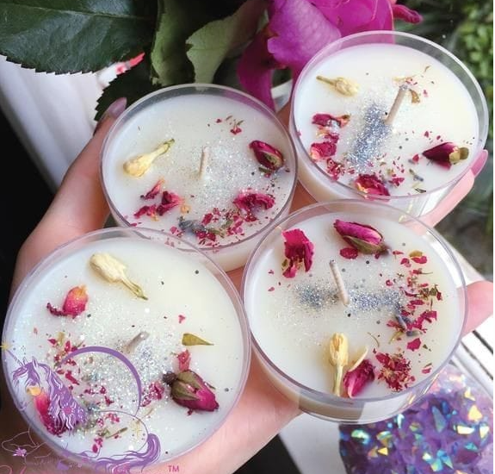  AYŞE ILGAZ  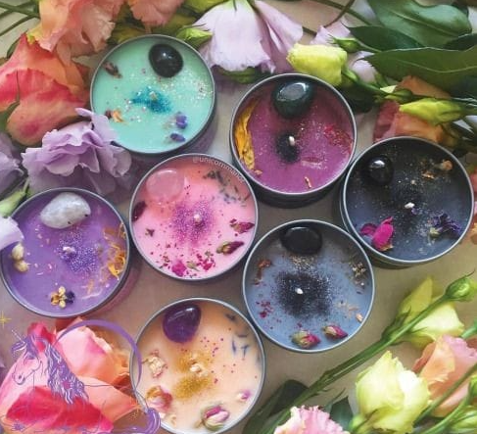  CANAN ÖZLÜOĞLU-SIDIKA YILMAZ  DİLEK ÖZMEN-ŞÜKRAN AKSOY  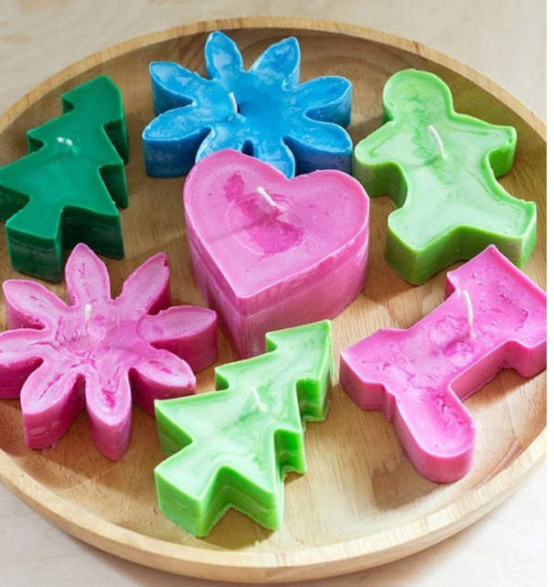
NİSAN | ALÇI ATÖLYESİ | TÜM SINIFLAR  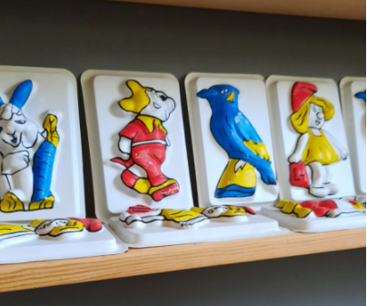
MAYIS | YIL SONU SERGİSİ

HAZIRLAYANLAR

DERYA ARABACI AYŞE ILGAZ

